Apa arti penurunan kinerja maskapai penerbangan terbesar India bagi sektor penerbangan yang sedang berkembang pesat di negara tersebut.
Pada tahun 2040, lalu lintas penumpang di India diperkirakan akan meningkat enam kali lipat dan melebihi satu miliar. Namun, kesejahteraan konsumen hanya dapat dijamin dengan adanya persaingan yang sehat di industri dan pengawasan regulasi yang kuat.
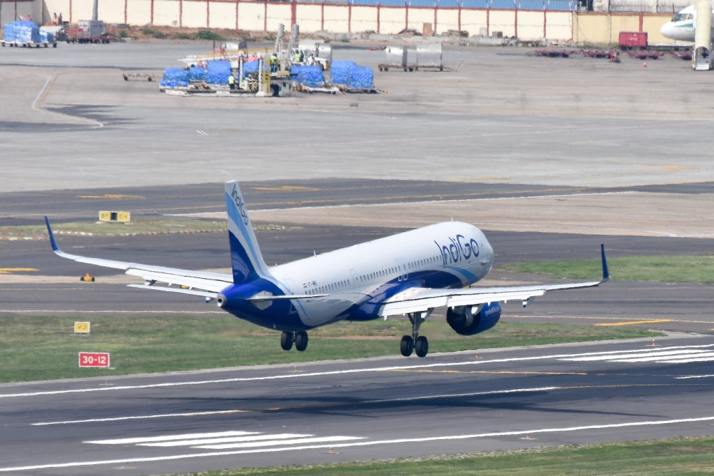
IndiGo mungkin telah menjadi pemain dominan secara organik, tetapi tanggung jawabnya juga telah tumbuh secara proporsional. Ia tidak boleh dibiarkan menghindari pertanggungjawaban atas kekacauan yang telah diciptakannya.Foto oleh Timothy A. Gonsalves/Wikimedia Commons/CC by 4.0
Oleh: |  | Editor:
Sangita Dutta Gupta - BML Munjal University, Haryana |  | Namita Kohli - Commissioning Editor, 360info
M Manjula - Azim Premji University, Bengaluru |  | Samrat Choudhury - Commissioning Editor, 360info - -
Tania Ghosh - Shri Shikshayatan College, Kolkata - -

Pada tahun 2040, lalu lintas penumpang di India diperkirakan akan meningkat enam kali lipat dan melebihi satu miliar. Namun, kesejahteraan konsumen hanya dapat dijamin dengan persaingan yang sehat di industri dan pengawasan regulasi yang kuat.
Krisisterbaru yang melibatkan IndiGo telah mengungkap masalah struktural yang mendalam di sektor penerbangan India.
Apa yang terjadi awal tahun ini bukan sekadar kelalaian operasional atau gangguan sementara, tetapi cerminan ketidakseimbangan kekuatan di pasar penerbangan dengan permintaan tinggi yang didominasi oleh dua pemain utama.
Enam puluh persen pangsa pasar domestik India dikuasai oleh IndiGo; dari hampir 900 rute domestik, IndiGo adalah satu-satunya maskapai yang melayani 514 rute.
Bersama dengan Air India, kedua maskapai tersebut menguasai 86 persen pasar.
Konsentrasi pasar yang tinggi itu sendiri bukanlah bukti monopoli.
Namun, hal ini menciptakan dasar untuk praktik bisnis yang mungkin melanggar klausul Penyalahgunaan Posisi Dominan dalam Undang-Undang Persaingan India tahun 2002.
Misalnya, dalam krisis terbaru, hal ini menciptakan situasi di mana maskapai mengambil keputusan yang sangat merugikan penumpang dan mengorbankan kesejahteraan mereka – pembatalan penerbangan dan penagihan harga yang sangat tinggi – tanpa khawatir akan kehilangan pelanggan.
KomisiPersaingan Usaha India (CCI) telah memutuskan untuk menyelidiki IndiGo berdasarkan klausul ini.
Alasan langsung krisis tersebut terletak pada ketidakpatuhan maskapai terhadap peraturan Batas Waktu Tugas Penerbangan (FDTL) yang diumumkan pada awal Januari. Pedoman ini dirancang untuk memastikan keselamatan dengan mencegah kelelahan pilot, yang merupakan masalah kritis dalam penerbangan di seluruh dunia.
Maskapai seperti IndiGo memiliki cukup waktu untuk mempersiapkan transisi, menyesuaikan jadwal kru, merekrut personel yang sesuai, dan memperkuat operasional. Namun, mereka menunda implementasi, menciptakan situasi di mana kapasitas operasional tertekan hingga batas maksimal.
Dengan gagal mempersiapkan diri untuk perubahan regulasi yang sudah diantisipasi, IndiGo dan maskapai lain meninggalkan regulator tanpa pilihan selain menangguhkan peraturan FTDL.
Masalah di langit
Jika dinyatakan bersalah oleh CCI berdasarkan Pasal 4 Undang-Undang Persaingan Usaha, IndiGo dapat dikenakan denda hingga 10 persen dari total pendapatannya. Tergantung pada temuan, CCI juga dapat memerintahkan tindakan korektif struktural, termasuk perubahan praktik bisnis atau penghapusan rute tertentu dari jaringan operasinya.
Di sini, mungkin diingatkan akan pertemuan IndiGo dengan CCI di masa lalu, di mana niat anti-persaingan tidak dapat dibuktikan. Pada 2015, ketika IndiGo dituduh merekrut pilot dari maskapai lain, kasus tersebut diselidiki berdasarkan Pasal 4 Undang-Undang Persaingan Usaha. Badan regulasi menyimpulkan bahwa tidak ada bukti niat anti-persaingan.
Pada tahun 2018, dalam kasus terpisah terhadap IndiGo, SpiceJet, dan Jet Airways, CCI menemukan bahwa mereka telah bersekongkol mengenai tarif tambahan bahan bakar pada penerbangan kargo, dan menjatuhkan denda kepada mereka.
Pada tahun 2020, dalam kasus lain, CCI tidak menemukan bukti kolusi terkait harga tiket oleh IndiGo, SpiceJet, GoAir, Air India, dan Jet Airways.
Praktik monopoli atau kegagalan kebijakan?
Pasca-liberalisasi, dengan masuknya beberapa pemain swasta, monopoli Indian Airlines dan Air India dalam transportasi udara berkurang.
Per Januari 2008, terdapat 14 maskapai penerbangan terjadwal dan 70 maskapai penerbangan tidak terjadwal di India. Ini termasuk beberapa maskapai berbiaya rendah seperti Deccan, Go-Air, dan Spice-Jet.
IndiGo masuk ke pasar pada tahun 2006.
Maskapai berbiaya rendah ini mengubah industri penerbangan: tarif berjenjang memungkinkan masuknya segmen baru penumpang udara.
Peningkatan volume penumpang memaksa maskapai penerbangan penuh layanan yang sudah ada untuk meninjau kembali struktur biaya dan strategi penetapan harga mereka.
Pangsapasar sembilan maskapai besar berkisar antara 1 persen hingga 23 persen, dengan IndiGo menyumbang 9 persen. Dalam hal ukuran armada, Jet Airways adalah pemain terbesar setelah Indian Airlines, dengan IndiGo hanya mengoperasikan 7 pesawat pada tahun 2007.
Dari awal yang sederhana hingga posisi saat ini sebagai maskapai dominan, perjalanan IndiGo mencerminkan kecerdasan bisnis dan strategi yang matang, yang membantu maskapai ini bertahan dalam ruang kebijakan yang gagal beradaptasi dengan lingkungan kompetitif yang berkembang.
Pada awal 2000-an, sektor penerbangan menghadapi beberapa tantangan struktural.
Meskipun modernisasi dan privatisasi bandara meningkatkan infrastruktur, hal ini disertai dengan biaya pengguna dan biaya pengembangan bandara yang sangat tinggi. Biaya Pengembangan Pengguna bervariasi antar bandara dan dibebankan kepada penumpang dan maskapai, yang mempengaruhi keuntungan maskapai.
ATF (Avtur) menyumbang lebih dari 40 persen dari biaya operasional maskapai, dan fluktuasi harga ATF berdampak pada profitabilitas. Ditambah lagi dengan regime kepatuhan yang ketat dan prosedur pelaporan administratif yang kompleks untuk Direktorat Jenderal Penerbangan Sipil (DGCA), Otoritas Bandara India, dan Kementerian Penerbangan Sipil.
Singkatnya, sektor penerbangan India dapat digambarkan sebagai sektor dengan investasi tinggi, namun rendah dalam hal "kemudahan berbisnis".
Strategi bisnis IndiGo yang agresif dalam pembelian massal dan pemesanan awal juga berperan, yang mengunci diskon dari pabrikan pesawat dan memastikan persediaan pesawat baru yang efisien bahan bakar dalam lingkungan biaya bahan bakar yang fluktuatif. Hal ini memungkinkan IndiGo untuk mencapai keunggulan biaya yang signifikan dibandingkan pesaing dan mempertahankan biaya operasional yang konsisten rendah.
Armada modern dan efisien bahan bakar juga berarti keandalan yang lebih tinggi dan waktu putar yang lebih cepat.
Maskapai ini konsisten dengan pendekatan biaya rendah dan mempertahankan armada tunggal yang sangat homogen. Manfaatnya terlihat dalam persyaratan pelatihan yang disederhanakan, penghematan biaya pelatihan, dan efisiensi biaya secara keseluruhan.
Maskapai ini juga memanfaatkan pasar yang sedang berkembang dan terus mempertahankan posisinya sebagai pilihan yang andal dan murah.
Maskapai lain gagal menanggapi lingkungan kompetitif baru dan lanskap kebijakan yang tidak menguntungkan. Keluarnya mereka, termasuk Jet Airways, menciptakan kekosongan yang segera diisi oleh IndiGo.
Pertumbuhan IndiGo merupakan hasil dari kehati-hatian finansial yang ketat dan keunggulan kompetitif meskipun berada dalam lingkungan kebijakan penerbangan yang tidak menguntungkan.
Segalanya berjalan lancar, hingga tidak lagi.
Persaingan sehat: mandat kebijakan untuk keberlanjutan
Perkiraan terbaru menunjukkan pertumbuhan industri penerbangan India sebesar 104,24 persen, dengan kapasitas penumpang mencapai 1 miliar per tahun.
Dengan skema UDAN pemerintah yang mendemokratisasi perjalanan udara dan menutup kesenjangan infrastruktur, lalu lintas penumpang di negara ini diperkirakan akan tumbuh enam kali lipat. Pada tahun 2040, armada maskapai diperkirakan akan tumbuh menjadi 2.359 – dari 400 pada tahun 2014 – dan menciptakan 25 juta lapangan kerja pada tahun 2040.
Namun, kesejahteraan konsumen di sektor penerbangan – atau industri lainnya – bergantung pada persaingan yang sehat. Idealnya, India membutuhkan setidaknya tiga hingga empat pemain kuat untuk menyerap guncangan, mempertahankan standar layanan, dan memberikan alternatif yang layak bagi pelanggan.
Dengan perjalanan udara menjadi kebutuhan pokok bagi jutaan warga India, ini bukan lagi sekadar masalah bisnis. Ini adalah isu kepentingan publik.
Selain itu, krisis terbaru menimbulkan kekhawatiran tidak hanya tentang pertanggungjawaban maskapai, tetapi juga pengawasan regulasi.
Direktorat Jenderal Penerbangan Sipil (DGCA) harus menegakkan kepatuhan yang lebih ketat, memantau kesiapan maskapai penerbangan, dan bertindak tegas ketika kelalaian layanan menyebabkan penderitaan publik yang luas.
Dominasi IndiGo mungkin tumbuh secara organik, tetapi tanggung jawabnya juga tumbuh secara proporsional. Ia tidak boleh diizinkan untuk menghindari pertanggungjawaban atas kekacauan yang diciptakannya.
Hanya dengan demikian sektor penerbangan dapat beroperasi dengan keandalan, keadilan, dan ketahanan.
Sangita Dutta Gupta adalah Profesor Ekonomi di BML Munjal University, Haryana. M Manjula adalah Dosen di Azim Premji University, Bengaluru. Tania Ghosh adalah Asisten Profesor di Shri Shikshayatan College, Kolkata.
Diterbitkan pertama kali di bawah lisensi Creative Commons oleh 360info™.

`
Artikel ini diterjemahkan menggunakan alat kecerdasan buatan otomatis yang berpotensi memiliki kesalahan, kesilapan dan ketidakakuratan. Berbagai upaya sudah dilakukan untuk memastikan kejelasan dan koherensi, terjemahan ini bisa saja tidak lengkap dalam menangkap nuansa, intonasi dan tujuan dari teks aslinya. Untuk versi yang tepat, silakan merujuk pada artikel aslinya.
`
Artikel ini pertama kali dipublikasikan tanggal 25 Dec 2025 di bawah lisensi Creative Commons oleh 360info™

